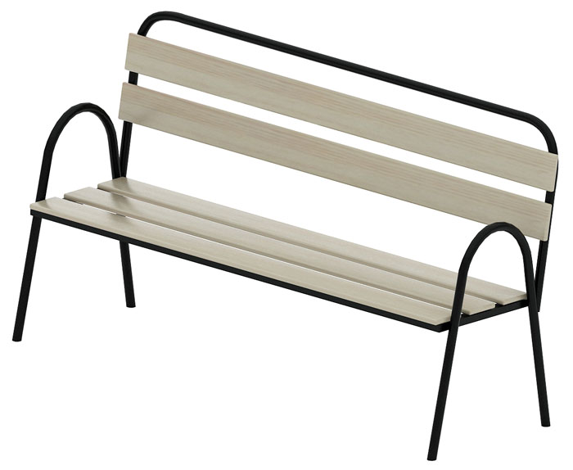 | Диван 0618  Размер не менее: длина – 1500 мм., ширина – 500 мм., высота – 960 мм.  Изделие представляет собой диван со спинкой, сиденье изготовлено из калиброванного пиломатериала толщиной не менее 30 мм., спинка из калиброванного пиломатериала толщиной не менее 30 мм. Влажность пиломатериала не более 12%, каркас изготовлен из металлической трубы, диаметром не менее 26,8 мм., вспомогательные элементы конструкции изготовлены из металлической профильной трубы сечением не мене 20*20 мм.  Для придания конструкции дополнительной жесткости (крепления пиломатериала), должны быть использована сталь листовая, толщиной не менее 2 мм, шириной не менее 40 мм.  Деревянные детали должны быть тщательно отшлифованы, кромки закруглены и окрашены лаком, крепеж оцинкован.  Металлические элементы окрашены порошковыми красками с предварительной антикоррозийной обработкой.  Выступающие концы болтовых соединений должны закрываться пластиковыми заглушками.

